แผนผังโรงเรียนเชตุพนศึกษาฯ

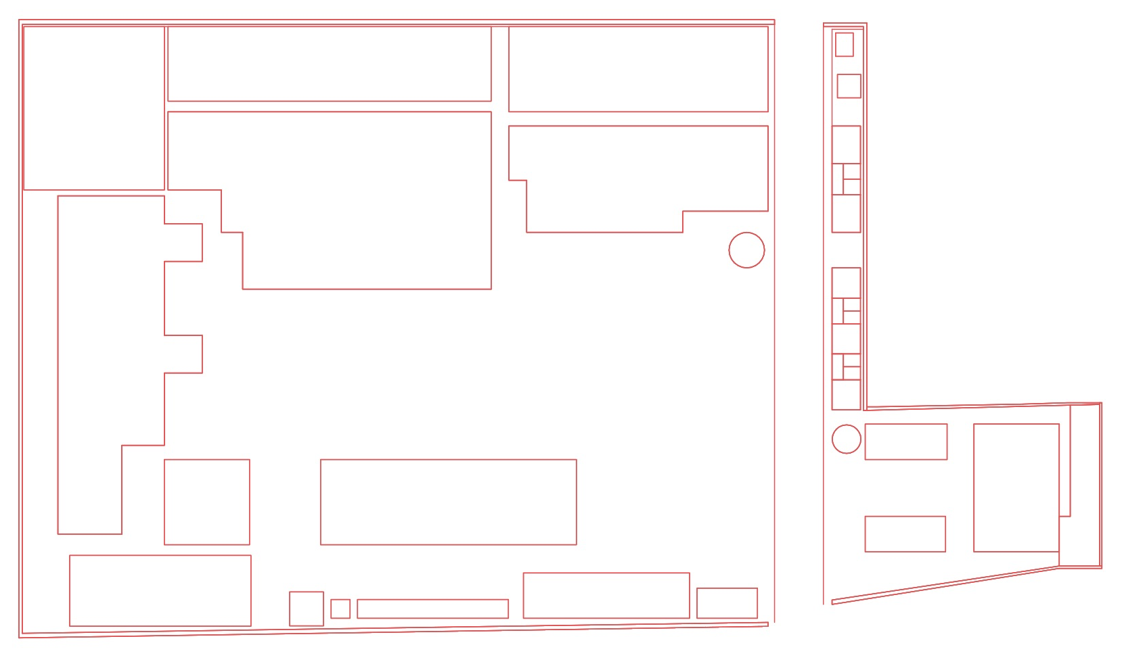
๒
๕
๒๔
๒๓
๓
๑
๗
๔
๘
๑๑
๖
๑๐
๙
๒๐
๑๙
๑๘
๒๑
๒๒
๑๔
๑๗
๑๕
๑๖
๑๒
๑๓
N

คำอธิบายแผนผัง

๑. พระธาตุเจดีย์วัดเชตุพน
๒. พระอุโบสถ
๓. พระวิหาร
๔. แท่นพระพุทธชินราชจำลอง
๕. พิพิธภัณฑ์บุพการีชน
๖. อาคารเรียนที่ ๑ (วิกรมธรรมานุศาสก์)
๗. อาคารเรียนที่ ๒ (โพธิธรรมานุศาสก์)
๙. กุฏิเจ้าอาวาส
๗. อาคารเโพธิธรรมานุศาสก์(ที่พัก)
๙. อาคารสุริยุปาคานุสรณ์
๑๐. วิกรมธรรมานุศาสก์(ที่พัก)
๑๑. อาคารวิกรมรัฐ-ราษฎร์อุปถัมภ์(ที่พัก)
๑๒. ศาลเสื้อวัด
๑๓. ศาลเจ้าแม่กวนอิม
๑๔. พระพุทธทันใจ(ลานโพธิ์)
๑๕,๑๖,๑๗. กุฏิรับรอง
๑๘. อาคารเมตตาธรรมานุสรณ์
๑๙. อาคารวิกรมธรรมนุศาสก์
๒๐. อาคารวิกรมธรรมนุศาสก์(ที่พัก)
๒๑. อาคารจินต์-อินตุ้ม เธียรสิริ
๒๒. ห้องประชาสัมพันธ์
๒๓. แทงค์น้ำ,ไฟฟ้า,ประปา
๒๔. โรงขยะ

